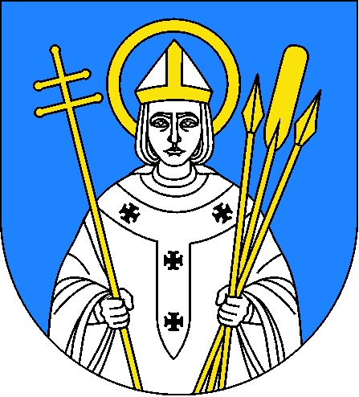 Załącznik nr 4 do protokołu
z obrad LII/2013 sesji Rady
Miejskiej w Trzemesznie
z dnia 26 października 2013 r.

UCHWAŁA Nr LII/403/2013
Rady Miejskiej w Trzemesznie
z dnia 26 października 2013 roku

w sprawie nadania Medalu „Za zasługi dla Miasta i Gminy Trzemeszno”

Na podstawie art. 18 ust. 2 pkt.14 ustawy z dnia 8 marca 1990 r. o samorządzie gminnym ( Dz. U. z 2013 r. poz.594 j.t.) w związku z § 2 Załącznika nr 3 do uchwały Nr XXIII/104/2008 Rady Miejskiej w Trzemesznie z dnia 25 stycznia 2008 r. w sprawie: Statutu Miasta i Gminy Trzemeszno stanowiącego regulamin stosowania herbu, pieczęci z herbem, wzór i zasady nadawania medalu i honorowego obywatelstwa (Dz. Urz. Woj. Wlkp. z 2008 r Nr 49 poz. 1029)

RADA MIEJSKA
uchwala, co następuje:

§1

Nadaje się Medal „Za zasługi dla Miasta i Gminy Trzemeszno” TOWARZYSTWU im. HIPOLITA CEGIELSKIEGO za upowszechnianie wiedzy o życiu i dokonaniach Hipolita Cegielskiego oraz wspieranie lokalnych inicjatyw edukacyjnych i społecznych.

§2

Wykonanie uchwały powierza się Przewodniczącemu Rady Miejskiej.

§3

Uchwała wchodzi w życie z dniem podjęcia.

UZASADNIENIE DO UCHWAŁY Nr LII/403/ 2013
Rady Miejskiej w Trzemesznie
z dnia 26 października 2013 roku

Funkcjonujące od 15 lat Towarzystwo im. Hipolita Cegielskiego w Poznaniu upowszechniające m.in. wiedzę o życiu i dokonaniach Hipolita Cegielskiego na trwałe wpisało się w życie trzemeszeńskiej wspólnoty samorządowej. Współpraca z Zespołem Szkół Ponadgimnazjalnych im. Hipolita Cegielskiego w Trzemesznie oraz z gminą Trzemeszno zaowocowała wieloma cennymi inicjatywami, jak np. utworzeniem Izby pamięci Hipolita Cegielskiego,której zbiory w dużej mierze zostały przekazane przez Towarzystwo, konkursami o zasięgu ponadgminnym, seminariami naukowymi, a także przejawiała się w pomocy przy organizacji dożynek gminnych, które odbyły się sołectwie Ławki w 2006 roku.
Szkoła, o której mowa starała się przy wsparciu Towarzystwa kształcić młode pokolenie na ludzi światłych, niebojących się wyzwań i konsekwentnych w swoich działaniach, aby mogło sprostać wymaganiom stawianym współczesnym Europejczykom. Wspólnie z dyrekcją szkoły oraz kadrą pedagogiczną starano się, aby szkoła była nie tylko miejscem zdobywania wiedzy niezbędnej do wykonywania zawodu, ale także miejscem spotkań młodzieży, dyskusji i integracji z młodzieżą innych państw. W tych działaniach, często nowatorskich pomoc Towarzystwa była bardzo cenna. Dodatkowo sprzyjał temu fakt, iż Towarzystwo im. Hipolita Cegielskiego skupia wielu wybitnych przedstawicieli nauki i kultury, którzy zawsze chętnie służyli swoim doświadczeniem.
Jako samorząd trzemeszeński jesteśmy niezmiernie wdzięczni za zainteresowanie okazane naszemu środowisku: Zespołowi Szkół Ponadgimnazjalnych, gminie oraz jej mieszkańcom, szczególnie tym młodym, będącym u progu swego życia zawodowego i stojącym przed licznymi, trudnymi wyborami dotyczącymi swojej przyszłości.
Dzięki tym wszystkim wspólnie podejmowanym działaniom udało się osiągać zamierzone cele, ale przede wszystkim przybliżyć postać Hipolita Cegielskiego tak bardzo związanego z Ziemią Trzemeszeńską.

W uznaniu dotychczasowych działań Towarzystwa Rada Miejska nadaje Medal „ Za zasługi dla Miasta i Gminy Trzemeszno”.

Sporządziła: Ewa Bisikiewicz
Inspektor ds. obsługi Rady Miejskiej

